

机器视觉实验报告

实验题目 学号识别
学生姓名 刘宇航
学 号 2023217540
专业班级 智能科学与技术23-2班
指导教师 吴晶晶
完成日期 2025.12.28

合肥工业大学 计算机与信息学院

1. 实验目的和任务要求
1.1实验内容：
手写数字的识别是机器视觉的入门级项目，是机器视觉的“Hello word”，其在实际场景中有广泛的应用场景。请设计手写数字识别方法识别自己的学号照片。
1.2具体要求：
任务输入：学号照片。
任务输出：学号。
训练集：MNIST。代码语言不限，方法不限，要求提交整个算法源代码，模型结果，算法分析等内容。
加分项（5分）：使用深度学习方法，代码环境名称以姓名缩写命名，实验报告中介绍代码环境配置过程。

2. 实验原理
本次学号识别实验以 “手写数字识别” 为核心，基于MNIST 数据集预训练、图像预处理、数字分割和模型推理的流程实现学号识别，核心原理如下：
2.1 MNIST 数据集与数字识别基础
MNIST 是手写数字识别的标准数据集，包含 60000 张训练样本、10000 张测试样本（均为 28×28 灰度图，对应 0-9 数字）。实验以 MNIST 为训练集，利用其标注好的数字样本训练模型，学习 “数字像素特征→数字类别” 的映射关系，为学号中的手写数字识别提供基础分类能力。
2.2 图像预处理原理
学号照片需经过预处理转化为适配模型的输入格式：
灰度与二值化：将彩色学号照片转灰度图，再通过阈值分割实现 “数字- 背景” 的二值分离，突出数字轮廓；
尺寸归一化：将分割后的单个数字区域缩放至 28×28（与 MNIST 样本尺寸一致），保证模型输入格式匹配；
噪声去除：通过形态学操作如开运算、闭运算、膨胀、腐蚀等消除手写数字的毛刺等噪声，提升特征清晰度。
2.3 数字分割原理
学号由连续的数字组成，需通过连通域分析实现单数字分割：基于二值图中像素的连通性，识别每个独立数字对应的连通区域，通过外接矩形框选每个数字，实现多数字到单数字的拆分，为逐个识别提供基础。
2.4 数字识别模型原理
采用卷积神经网络（CNN）作为识别模型。CNN 针对图像的空间特征设计，相比传统神经网络（需将图像展平为一维向量，丢失空间关联），能直接保留数字的笔画位置、相邻像素关系等空间信息，更适配数字识别这类依赖图像局部特征的任务。
模型包含卷积层、池化层与全连接层：
卷积层：以 3×3 尺寸的卷积核为基础单元，通过滑动窗口遍历 28×28 的数字图像，每个卷积核对应一种特征提取模式；卷积操作会对核覆盖区域的像素做加权求和，输出的特征图可捕捉笔画边缘、拐角、闭合区域等局部特征；实验中堆叠 2 层卷积层，逐步从“边缘”到“组合形状”提取更复杂的数字特征。
池化层：采用 2×2 的最大池化操作，对卷积层输出的特征图做区域采样（取每个 2×2 区域的最大值），在不丢失关键特征的前提下，将特征图尺寸压缩为原有的 1/2，既降低了后续计算量，也增强了特征的鲁棒性
全连接层：经过 2 轮 “卷积 - 池化” 后，高维特征图被展平为一维向量，再通过 2 层全连接层进行特征整合与映射；最终通过 Softmax 函数将输出转换为 0-9 共 10 个数字的概率分布，所有概率和为 1。选取概率最高的类别作为当前数字的识别结果。
实验中先利用 MNIST 数据集（60000 张训练样本）训练模型：通过反向传播算法不断调整卷积核权重、全连接层参数，最小化 “模型预测结果与真实标签” 的误差；待模型在测试集（10000 张样本）上的识别准确率达标后，将预处理后的单数字图像输入模型完成推理，最后拼接所有数字的识别结果，即可得到完整的学号。
3. 实验内容
本次学号识别实验基于 Anaconda 环境搭建与 CNN 模型实现，整体流程分为 “环境配置、数据预处理、模型训练、学号图像识别” 四大核心环节，具体步骤如下：
3.1实验环境搭建
3.1.1创建专属虚拟环境
打开 Anaconda Prompt，执行命令创建名为lyh的虚拟环境
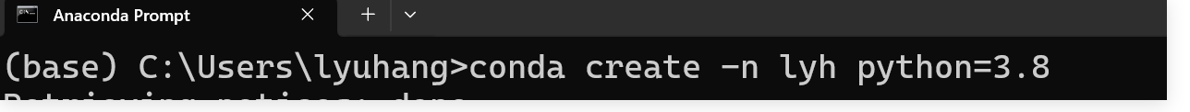
3.1.2激活虚拟环境
激活lyh环境，确保后续安装的库仅作用于该环境：
3.1.3安装实验所需依赖库
在激活的lyh环境中，依次安装核心库：
安装Pytorch：
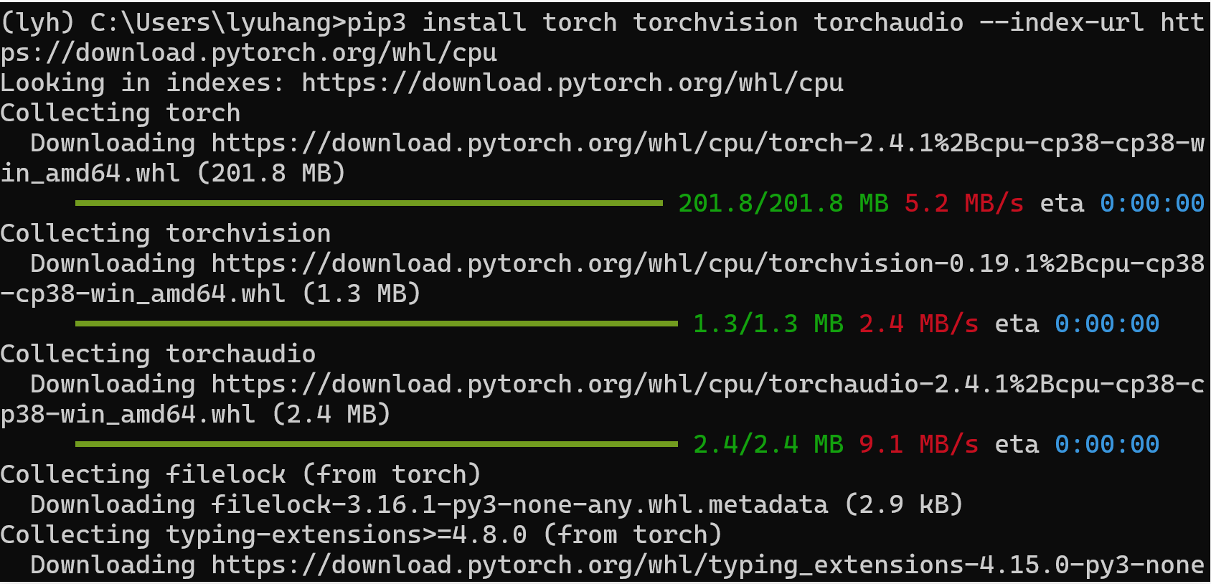
安装opencv：
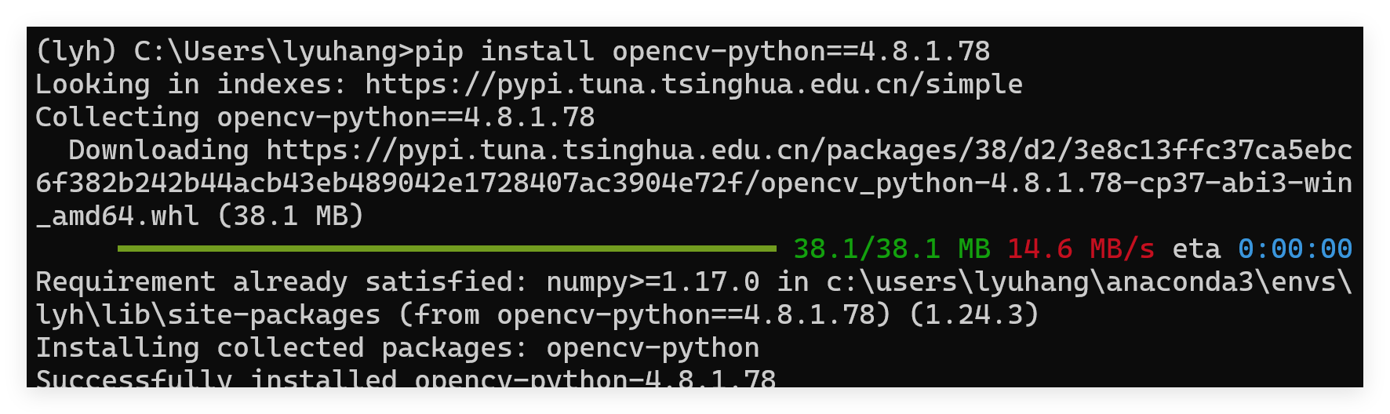
3.2数据集准备
整理 MNIST 训练集
- 将MNIST训练集按数字分类存放至路径中，其中子文件夹名为 0-9，对应存放各数字的 28×28 灰度图；
- 将手写学号照片命名为id.jpg，放置在代码同级目录。
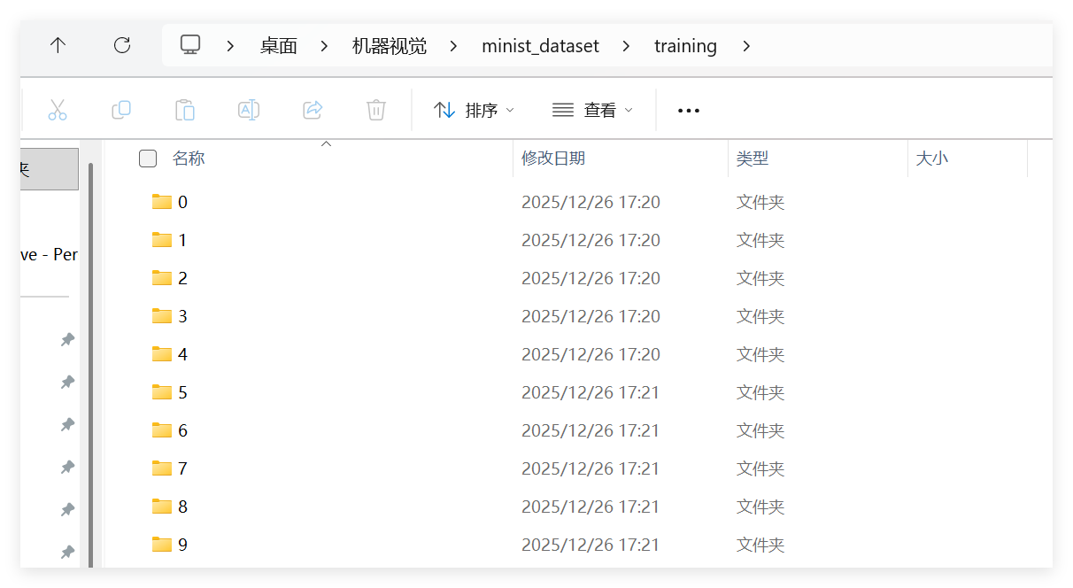
3.3模型训练
3.3.1数据预处理与加载
通过transforms将图片转为 MNIST 格式（28×28 单通道灰度图），并标准化；利用ImageFolder加载带标签的训练集。
3.3.2：定义 CNN 模型
构建包含 3 层卷积（提取特征）+2 层全连接（分类）的 CNN 网络：
卷积层：首先通过nn.Conv2d设置 1 输入通道、32 输出通道、3×3 卷积核并保留边界填充，搭配 ReLU 激活函数和 2×2 最大池化层，将图片尺寸从 28×28 压缩至 14×14；第二层卷积层将输出通道提升至 64，同样经过 ReLU 激活和最大池化后，图片尺寸进一步缩小至 7×7；第三层卷积层保持 64 输入输出通道，通过 ReLU 激活函数增强特征表达。
全连接层：全连接层负责分类，先通过nn.Flatten将 7×7×64 的特征图展平为一维向量，再经过nn.Linear将维度特征压缩至 64 维，经 ReLU 激活后，最终映射到 10 维输出，对应 0-9 十个数字类别。
3.3.3训练模型
初始化模型、交叉熵损失函数、Adam 优化器；训练 5 轮，每轮统计损失与训练集准确率；训练完成后，保存模型为 mnist_model.pth。
3.4学号照片识别
3.4.1 手写学号照片预处理
对输入的id.jpg执行以下操作：
首先依次进行：灰度化、高斯模糊去噪、Otsu 二值化；
之后根据输入图片是白底黑字还是黑底白字自动判断并反转二值图，若占比超过 50% 则对图片取反，确保图片为黑底白字的格式
最后使用 3×3 的结构元，依次执行开运算和闭运算两种形态学操作，开运算去除图片中的小噪点，闭运算连接数字断裂的笔画，进一步优化图片质量，为后续数字分割做好准备。
3.4.2数字分割
对预处理后的二值图执行轮廓检测，使用cv2.findContours仅检测最外层轮廓，遍历所有检测到的轮廓并筛选有效区域：计算轮廓面积，过滤面积小于 100 的微小轮廓；获取轮廓的外接矩形，并根据高度、高宽比，高度占比等进行过滤，避免无效区域干扰。
对筛选后的轮廓，在外接矩形基础上扩展 3 像素边距，防止裁剪过紧导致数字信息缺失，提取扩展后的区域作为数字的感兴趣区域（ROI）。最后按照 ROI 的 x 坐标从左到右排序，保证数字的顺序与学号书写顺序一致。
3.4.3 ROI 适配模型输入
针对每个分割得到的数字 ROI，先获取其尺寸信息，计算缩放比例：以 28×28 为目标画布，预留 4 像素边距，确保缩放后的 ROI 能完整放入 20×20 的有效区域内，同时保证缩放比例不低于 0.1 避免过度缩小。
按计算出的比例缩放 ROI，随后创建 28×28 的全黑画布，计算缩放后 ROI 在画布中的居中偏移量，将 ROI 放置到画布中央，保证数字处于图片中心位置，匹配 MNIST 数据集的数字位置特征。将画布转换为浮点型并归一化到 [0,1] 区间，转为 Tensor 格式后，使用 MNIST 的均值和方差完成标准化，最终得到符合模型输入要求的张量数据。
3.4.4模型推理与结果标注
加载训练好的mnist_model.pth，对每个 ROI 执行推理。通过前向传播得到模型输出，使用torch.softmax将输出转换为概率分布，获取概率最大的类别作为预测数字，并记录该预测结果的置信度。保留置信度 > 0.5 的预测结果，按顺序拼接为学号在原图上标注数字框、预测结果和置信度，最终输出标注后的图片。

4. 实验结果与分析

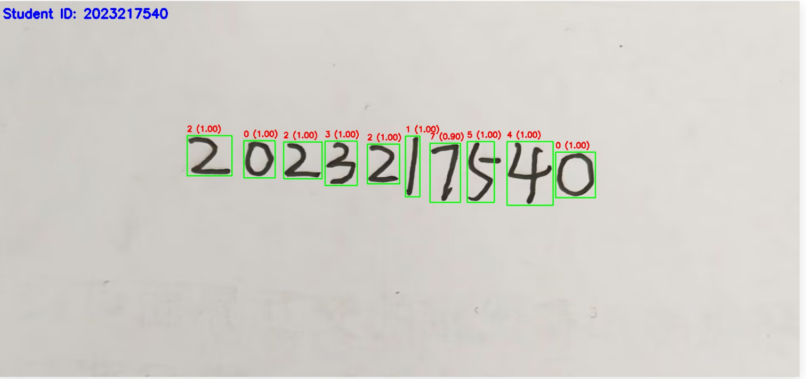
上图为对我的学号2023217540的识别可见所有数字均被正确识别，最终输出的学号与实际手写内容完全一致。从标注的置信度来看，除数字 “7” 的置信度为 0.90 外，其余数字的置信度均达到 1.00，说明模型对大部分数字的识别具有极高的确定性。

5. 总结和感想体会
本次手写数字识别实验是机器视觉入门的实践尝试，从环境搭建、模型实现到最终完成学号识别，整个过程既巩固了理论知识，也积累了工程实践的经验。
实验的最终目标是实现手写学号的准确识别，初期我按流程完成了 CNN 模型的训练与识别链路搭建，在一步步手动创建模型到实现识别过程中是非常有成绩感的，但是在我的最初及后面很长一段时间测试中经常对 “1”“7”“0” 出现频繁误识别，让实验陷入停滞。一开始我想的其实多写几个测试样例，总会有识别成功的，结果在一次次失败中我意识到这不过是自欺欺人掩耳盗铃罢了，并不能从根本上解决问题。最后我通过一次次调整、测试、添加过滤意识到，问题或许不在模型本身，而是出在识别环节。最后经过一系列调整、添加加各种条件（比如增加了 “最小高度占比” 限制，增加 “高宽比上限”等）过滤，最后终于实现了所有数字的准确识别。
这次实验让我明白，机器视觉任务不是“模型训练”的单一环节，而是数据预处理、目标检测、模型推理的完整流程，即便模型性能优秀，若前端的检测环节无法输出高质量的目标区域，最终结果也会大打折扣。同时，排查问题比 实现流程更考验能力：需要学会拆分环节、定位瓶颈，而不是盲目调整模型参数。
这次从各种报错到成功精准识别的过程，不仅让我掌握了手写数字识别的技术细节，更锻炼了从结果反推问题、分模块优化的思维，为我后续更复杂的机器视觉项目提供了宝贵经验。

